Curriculum

Carlos Augusto Olvera García

JUD de Estudios y Proyectos
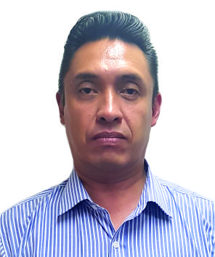

Nivel máximo de estudios | Licenciatura en Arquitectura
Áreas de conocimiento | Habilidades y Conocimiento en Precios Unitarios; Contratación a Precio Alzado en Obra Pública; Investigación de Mercados en Contratación de Obras Públicas y Servicios en la Administración Pública Federal; Introducción al Sistema de Bitácora Electrónica de Obras Públicas y Servicios en la Administración Pública Federal; Actualización de la Ley de Obras Públicas y Servicios en la Administración Pública Federal; Prácticas de Auditoría a Obra Pública y Servicios en la Administración Pública Federal; Ley de Obras Públicas y Servicios en la Administración Pública Federal; Auto Cad Avanzado (2D y 3D).
Experiencia laboral
Periodo | de julio/2017 a actual
Institución | Delegación Álvaro Obregón
Cargo | JUD de Estudios y Proyectos
Periodo | de agosto/2016 a julio/2017
Institución | Servicios de Ingeniería Integral G4S, S.A. de C.V.
Cargo | Superintendente de Obras y Proyectista
Periodo | de junio/2015 a agosto/2016
Institución | I.I.I. Servicios, S.A. de C.V. adscrito en la Subdirección de Operaciones
Cargo | Coordinador de Administración y Mantenimiento de Inmuebles

